REGULAMIN

- Przegląd ma charakter otwarty.
Podzielony jest na dwie kategorie:
Kat. I – orkiestry laureatki przeglądów
w latach 2012-2017
Kat. II – pozostałe zgłoszone orkiestry.
- Repertuar występu jest całkowicie dowolny. Orkiestry uczestniczące w przeglądzie po raz kolejny nie mogą zaprezentować utworów przedstawionych w trzech poprzednich edycjach.
Niedostosowanie się do tego punktu regulaminu grozi punktami karnymi.
- Czas prezentacji dla każdej orkiestry wynosi maksymalnie 20 minut (wejście i zejście)
- Kryteria oceny:
- czystość brzmienia- intonacja,
- dynamika,
- dobór repertuaru,
- interpretacja prezentowanych utworów,
- ogólna prezentacja zespołu na scenie.
- Oceny dokona profesjonalna Komisja powołana przez organizatorów.
- Zgłoszenia repertuaru należy przesyłać na załączonej karcie zgłoszenia w nieprzekraczalnym terminie do dnia
11 maja 2018 r. na adres:
Gminny Ośrodek Kultury
46-331 Radłów
ul. Oleska 3
tel. 34/3599141
tel. kom. 693015969
lub e-mail: reniagnot@interia.pl

- Ze względów organizacyjnych do konkursu może przystąpić maksymalnie 14 orkiestr – decyduje kolejność zgłoszeń
- Kolejność występu orkiestr ustali organizator według napływających zgłoszeń, o czym powiadomi zainteresowanych. W związku z tym prosi się o podanie nr telefonu kontaktowego na karcie zgłoszenia.
- Dla wszystkich występujących w przeglądzie orkiestr organizator przewiduje nagrody pieniężne- wielkość nagrody zależy od zajętego miejsca.
- Organizatorzy nie pokrywają kosztów przejazdu, zapewniają poczęstunek dla każdego członka orkiestry.

Zapraszamy

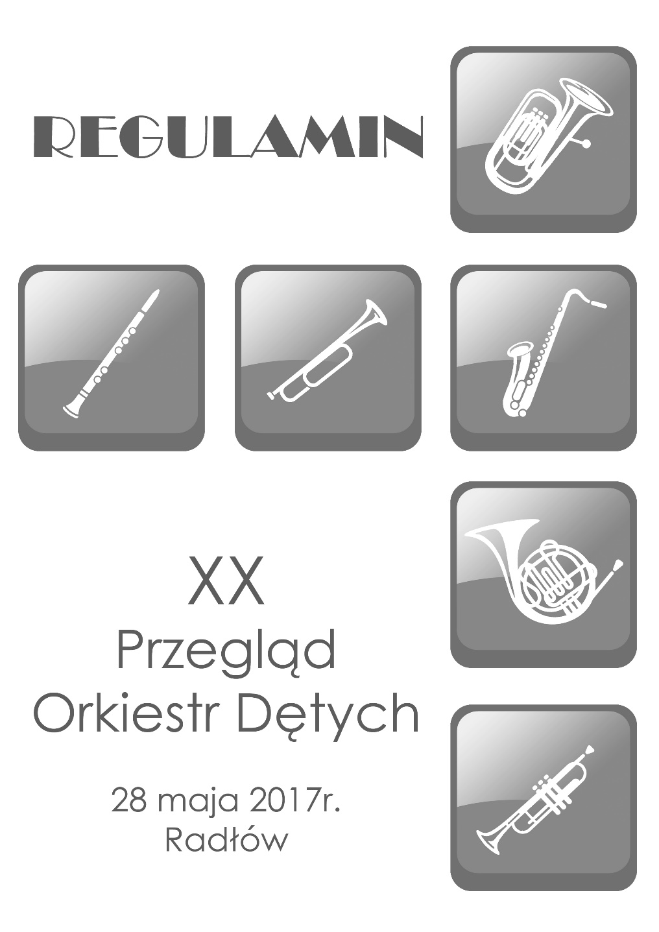
XXI Przegląd Orkiestr Dętych

Organizatorzy:
Urząd Gminy Radłów
Gminny Ośrodek Kultury w Radłowie

Współorganizator:
Starostwo Powiatowe w Oleśnie
Patronat:
Wójt Gminy Radłów
XXI
Patronat medialny:
Kulisy Powiatu
Wieści Radłowskie
Miejsce realizacji:
Plac sportowo-rekreacyjny w Radłowie
27 maja 2018r.
Termin:
27 maja 2018r.
początek godz. 14:00

